國立台東高級中學 104學年度第1學期 一年級地理科試題 2015.10
◎段考範圍：1~3章(龍騰版) 適用班級：101~109
是否劃卡：是
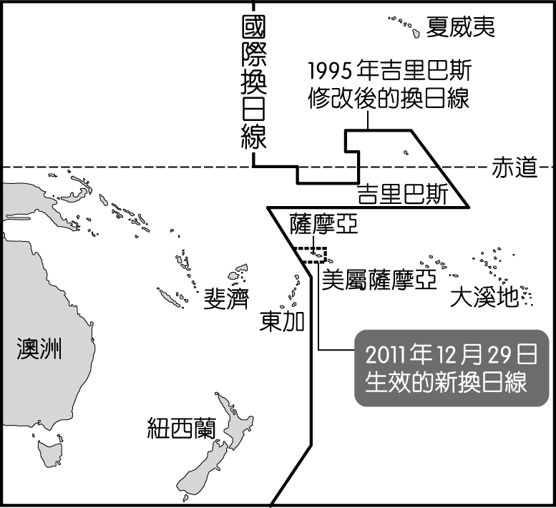
- 單選題：每小題1.5分，共72分
- ( )位居國際換日線附近的南太平洋島國薩摩亞(右圖)於 2011 年 5 月 10 日宣布，該國自 2011 年 12 月 29 日起，該國時區將從國際換日線的東方變換到西方。如此異動的結果，將對該國造成何種影響？ (Ａ)將由屬於「東半球時區國家」變為屬於「西半球時區國家」 (Ｂ)將變成全球每天最早開始的國家之一 (Ｃ)該國的 2011 年將會多出一天 (Ｄ)時間要撥慢 24 小時。
- ( )下列有關地圖要素的敘述，正確的是 (Ａ)比例尺是指實際距離的放大程度 (Ｂ)圖例通常是採用符合該地物特徵的文字來表示 (Ｃ)若沒有方向標時，通常以地圖的右方為北方 (Ｄ)地圖中繪製圖網方格的目的是利於辨別地形地物的位置
- ( )在不同的需求下，會採用不同比例尺的地圖：(甲)全球氣候分布圖；(乙)敘利亞、歐洲難民範圍分布；(丙)台東高中校園配置圖；(丁)台東市區街道圖；(戊)全台登革熱疫情範圍圖。上述地圖的比例尺由小到大排列，正確的是 (Ａ)(丙)(丁)(戊)(乙)(甲) (Ｂ)(甲)(乙)(戊)(丁)(丙) (Ｃ)(甲)(戊)(丁)(丙)(乙) (Ｄ)(丁)(丙)(戊)(甲)(乙)。
- ( )比例尺的表示方法有(甲)文字法；(乙)數字法；(丙)圖示法等 3 種，請問哪一種方法在將地圖以影印機進行放大或縮小的過程後，能即時反應地圖縮放後比例尺的正確性？ (Ａ)(甲) (Ｂ)(乙) (Ｃ)(丙) (Ｄ) 3 種皆是。
- ( )下列研究問題：(甲)宇宙的成因；(乙)臺灣阿美族漁業人口的遷移；(丙)臺灣東北海岸地形研究；(丁)火山岩漿的成分分析；(戊)臭氧層破壞的成因。其中哪兩項屬於地理學的研究領域？(Ａ)甲乙 (Ｂ乙丙 (Ｃ)丙丁
(Ｄ)甲戊
- ( )「一份再完美地圖，也都說了一些小謊話」，這句話說明了下列哪一項事實？ (Ａ)地圖製作過程中，實際距離的準確換算有其困難度 (Ｂ)地圖繪製過程中需經過縮小化的過程 (Ｃ)將球面位置轉換成平面位置無法完全準確 (Ｄ)製圖者對地圖的自我偏好，導致不夠客觀描述地表。
- ( )以下是國煒的地理研究題目：(甲)台東夜市攤位分布之分析；(乙)臺東池上米區域名產之研究；(丙)杉原美麗灣飯店對環境的影響；(丁) Facebook（臉書）打卡路徑的研究分析；(戊)阿朗壹古道的開發與環境保存的評估。以上最可能採行「空間傳統」分析的題目為 (Ａ)(甲)(乙) (Ｂ)(甲)(丁) (Ｃ)(乙)(丙) (Ｄ)(丙)(戊)。
- ( )對於地理學的敘述，下列何者正確？(甲)一門探索人類生活空間的學問；(乙)研究觀察地表現象的位置及其移動、擴散的變化；(丙)思考人類如何和自然環境互動；(丁)探討區域差異和地方特色 (Ａ)(甲)(丙) (Ｂ)(甲)(乙)(丙) (Ｃ)(乙)(丙)(丁) (Ｄ)(甲)(乙)(丙)(丁)。
- ( )以下為天翔以「東沙環礁國家公園」為主題所完成的報告：(甲)東沙環礁的生物分布概況；(乙)設立東沙環礁國家公園之後續規劃；(丙)東沙環礁開放觀光對當地環境之影響。以上 3 者分別符合何種地理的分析方法？ (Ａ)空間傳統、區域複合體分析、生態傳統 (Ｂ)空間傳統、生態傳統、區域複合體分析 (Ｃ)生態傳統、區域複合體分析、空間傳統 (Ｄ)區域複合體分析、生態傳統、空間傳統。
- ( )比較1/25,000及1/50,000兩張不同比例尺的地圖，以前者來說，下列的敘述何者正確？(Ａ) 地物較清楚詳盡 (Ｂ) 涵蓋面積較大 (Ｃ) 縮小的程度較大 (Ｄ)比例尺較後者小
- ( )2008 年 9 月辛樂克颱風過境造成嚴重的災情，星閎使用「紅外線衛星影像」做災後分析，發現大甲溪上游河道兩岸出現大片的白色區塊。請問大甲溪河道兩岸出現何種變化？ (Ａ)出現大量蕨類植物 (Ｂ)土中含水量由低變高 (Ｃ)人工建築物占地因倒塌而縮減 (Ｄ)出現大量土石流或崩塌地。
- ( )地理學在全球暖化、糧食危機、蘭嶼民族學等議題上占有重要地位，此與地理學獨具的何種特性有關？ (Ａ)具有跨學科統整的特性 (Ｂ)強調實證科學的精神理念 (Ｃ)擅用演繹模擬的研究模式 (Ｄ)先進精準的地圖科技。

【第1頁，共6頁】
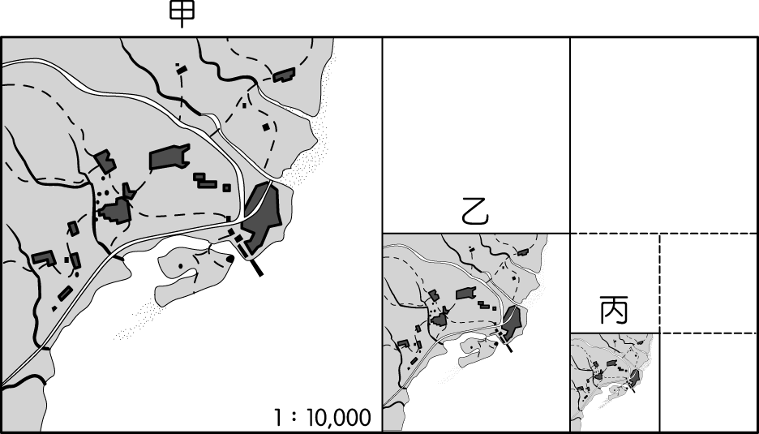
- ( )右圖為同一地區 3 種不同比例尺，其中丙圖在 3 者中的特點及比例尺為何？ (Ａ)比例尺最大、精確度最高、1/160,000 (Ｂ)比例尺最小、精確度最低、1/160,000 (Ｃ)比例尺最大、精確度最高、1/40,000 (Ｄ)比例尺最小、精確度最低、1/40,000。
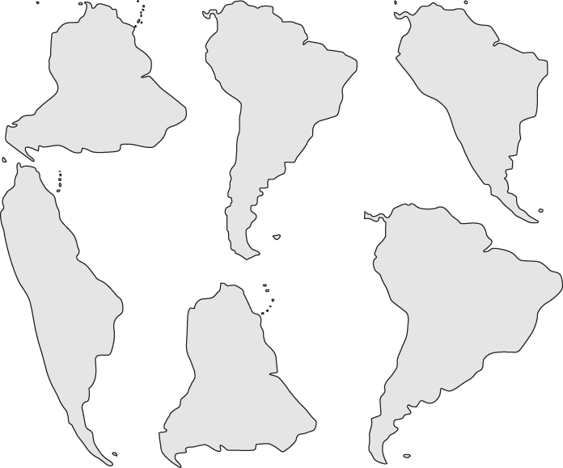
- ( )「旅行，就從地圖開始。首先找一張世界地圖，看看所要到的地方，先找到它的(甲)經度，了解目的地和臺灣的時差，再看(乙)緯度初步推測當地的氣候特色。接著閱讀(丙)小比例尺的街道圖，如果街道井然有序，(丁)表示政府的規劃有序，而街道匯集的地方必為當地的(戊)農業區。最後以車站為中心，依據預定的旅遊時間，劃定一個區域，選定旅遊景點。」以上敘述中畫線部分，正確的有哪些？ (Ａ)(甲)(乙)(丁) (Ｂ)(甲)(丙)(丁) (Ｃ)(乙)(丙)(戊) (Ｄ)(丙)(丁)(戊)。
- ( )仁佑上網搜尋南美洲地圖，發現找到的地圖，每張圖中的南美洲面積、形狀都不一樣（如右圖所示）。請問：會有這樣不同的結果，主要導因於哪一地圖要素的差異？ (Ａ)比例尺 (Ｂ)投影方法 (Ｃ)製圖目的 (Ｄ)座標系統。
- ( )下列有關等高線的敘述，何者不正確？ (A)等高線表現地形時，圖例為必備要素 (B)同一條等高線所經之各點均等高 (C)等高線能使地形特徵數量化，顯示地表起伏形態 (D)等高線地形圖是將地表面上同標高的各點連成的封閉曲線圖。
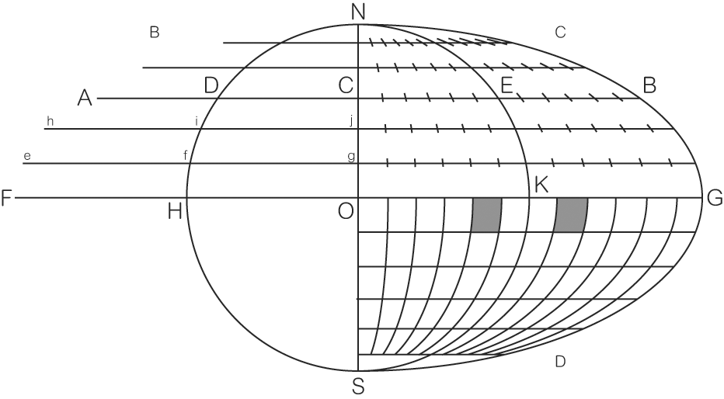
- ( )對於 2014 年 8 月高雄氣爆對整個大高雄所造成的災害，身為一個地理學者所應肩負的首要任務為何？ (Ａ)計算氣爆所造成的經濟損失需要幾年才能回復 (Ｂ)提供自然與人文知識，了解人地間應該如何互動才最適切 (Ｃ)分析臺灣政治體制該由哪個單位負責災難之應變 (Ｄ)評估受災過後的土地如何再利用以提高售價。
18.（ ）右圖為某投影方式的示意圖，其中二塊陰影區域的面積相等
，是經由等分經線而得到。請問此種投影方式適合繪製哪一種
主題的地圖？ (A)中緯度國家的國土形狀 (B)高緯地區海岸線
狀態 (C)全世界人口分布狀況 (D)某一定點與其餘地區的距離
19. ( )地理學的通論地理部分可概分為「自然地理」與「人文地
甲 | 177°W，46°N
乙 | 105°W，18°S
丙 | 122°E，24°N
丁 | 75°E，18°N
戊 | 58°E，24°S
理」。請問：下列哪些議題是屬於人文地理的範疇？(甲)臺灣地區的颱風路徑；(乙)全球土壤之分布；
(丙)高雄捷運通車對通勤的影響；(丁)臺中盆地的形成原因；(戊)大臺中合併之後核心與邊陲地區的
關係 (Ａ)(甲)(乙) (Ｂ)(丙)(丁) (Ｃ)(丙)(戊) (Ｄ)(甲)(戊)。
20.( )右表中有 5 個假想地點與這些所位在的經緯度位置。如果將此 5 個地點依當地日期
達到 10 月 10 日 10 點的先後順序排列，何者正確？ (Ａ)甲乙戊丁丙 (Ｂ)乙丁甲
丙戊 (Ｃ)丙丁戊乙甲 (Ｄ)戊丁丙乙甲。
21.( )下列有關經緯線的敘述，哪些正確？(甲)經線皆為正南北向，緯線皆正東西向；
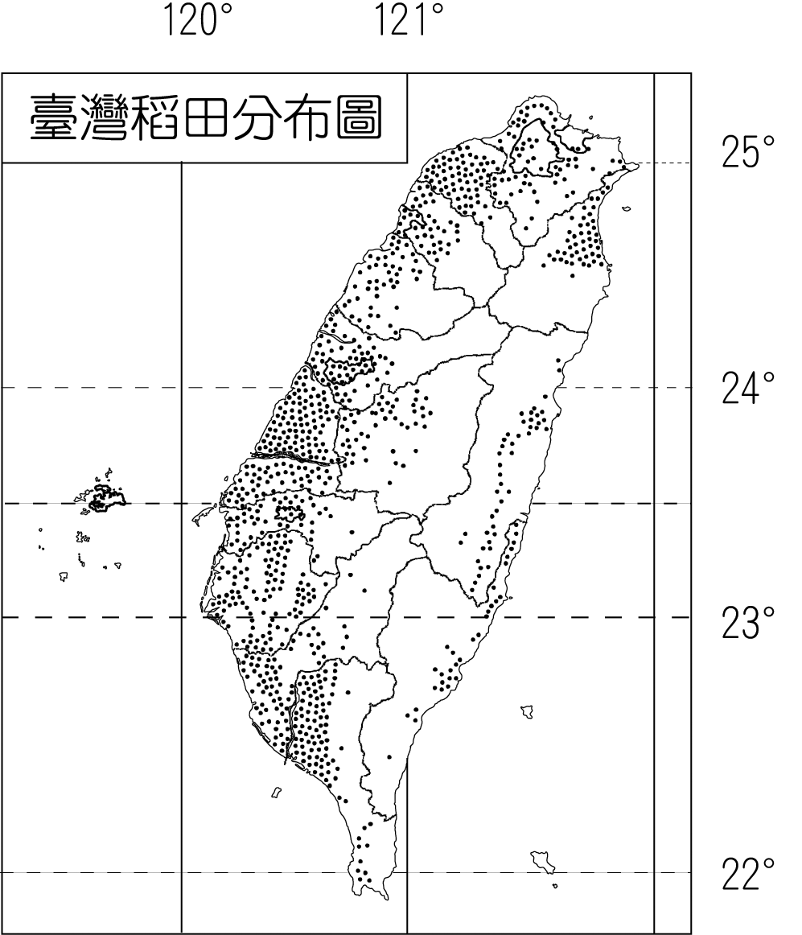
(乙)經線皆匯集於南、北極，緯線皆互相平行；(丙)所有經線均為一圓圈，緯線均為
半圓；(丁)零度經線是赤道，零度緯線是本初子午線；(戊)經線的間隔隨緯度
的增加而變窄，兩條緯線的間隔各地差異不大 (Ａ)(甲)(乙)(丙)
(Ｂ)(乙)(丙)(丁) (Ｃ)(丙)(丁)(戊) (Ｄ)(甲)(乙)(戊)。
22.（ ）右圖為臺灣內政部經建版製作之稻田分布地圖。在判讀其分布特性上，圖
中缺少了哪一種最重要的地理要素？ (A)圖例 (B)色彩 (C)比例尺
(D)方位。

【第2頁，共6頁】
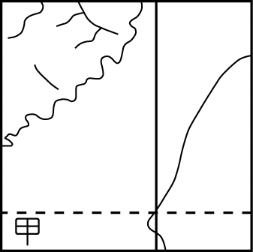
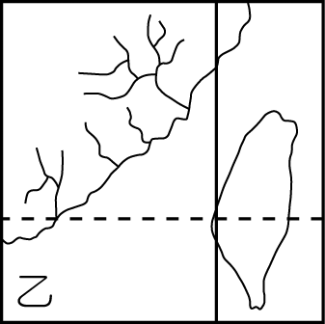
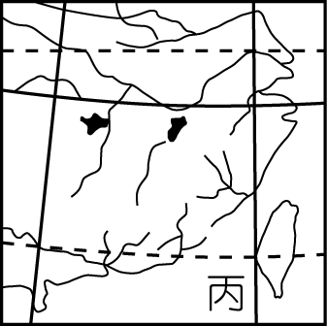
23.（ ）右圖為三張「圖幅相同，比例尺相異，描繪地區相同」
之地圖，請問三圖的比例尺「由小至大」順序應為：
(A)丙乙甲 (B)甲丙乙 (C)乙甲丙 (D)甲乙丙。
24.（ ）從空中俯瞰地面，可繪製成航空照片圖與衛星影像圖，
此兩者的差異如下表，請選出其中正確的選項？
(A)甲乙 (B)乙丙 (C)丙丁 (D)甲丁。

25.（ ）日本殖民政府在治臺期間曾繪製四百多幅圖，以清代的堡、庄為繪製單位，因此通稱為「堡圖」。請問下列關於該地圖的敘述，哪三項正確？(甲)以圖例符號替代寫景；(乙)為一具現代測量概念的地形圖；(丙)與現今地圖對照可看出地表變遷；(丁)依內容可視為主題地圖。 (A)甲乙丙 (B)甲乙丁 (C)甲丙丁 (D)乙丙丁。
26.（ ）若依據一般地方時區的劃分，在不考慮日期的情況下，哪一組兩地所在時間不同？ (A)（122°20E，12°N）；（118°36E，24°S） (B)（7°E，20°S；7°W，20°S） (C)（177°E，40°N）；（177°W，40°N） (D)（65°E，18°N）；（75°E，18°N）。
27.（ ）由於地球自轉之緣故，地球各地看見日出、日落的時間不相同，全球分為24個時區以配合日照。請問以下的時區概念，何者有誤？ (A)東半球先看見日出，時間較早 (B)各國多依時區原則採用時區，亦有例外 (C)國際換日線與180°經線重疊，亦有變形者 (D)由東半球時區越過國際換日線時需加一日
28.（ ）麥卡托是十六世紀最傑出的地圖學家，他發明的投影方法對航海家相當有用，但也造成了所謂的「格陵蘭問題」。請問「格陵蘭問題」指的是該種投影法的哪一項缺點？ (A)兩極繪製成同心圓狀 (B)高緯地區面積放大 (C)方位指示偏向極多 (D)正北與磁北不重疊。
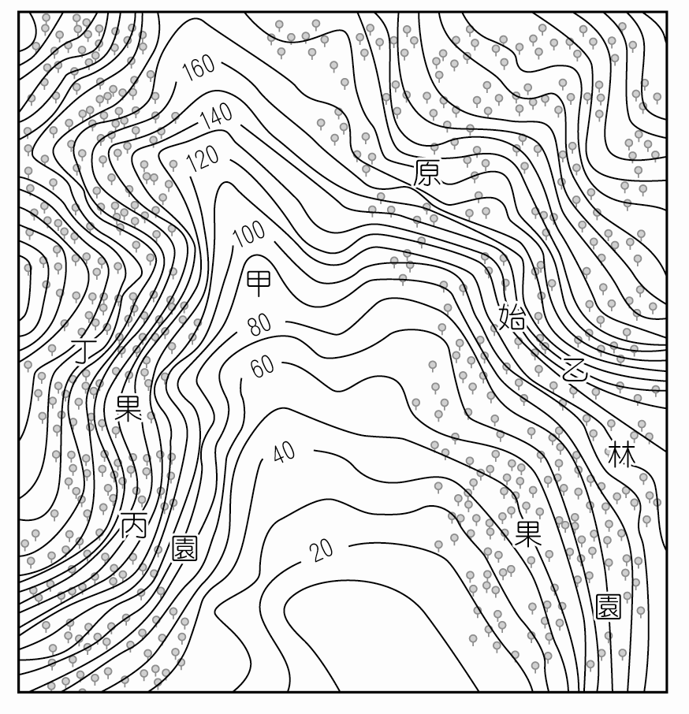
29.（ ）警智要從臺灣搭乘飛機往甲地(西經120度)觀賞LADY GAGA的演唱會，假設臺灣到甲地的飛行時間為14小時，警智在臺灣時間2月4日上午8點起飛，請問到達甲地的當地時間為何 (A)2月3日晚上10點 (B)2月3日下午2點 (C)2月4日早上6點 (D)2月4日下午2點。
30.（ ）某獵人熟知野生動物會儘量遠離人類活動地區，如山羊喜歡在陡峻的山崖活動。而水鹿被追趕過後，會尋找有水的地方喝水。一次狩獵中，他捕獲到山羊和水鹿。請問獵人最可能是在圖中哪兩處捕獲這二種動物？ (A)甲丁 (B)乙丙 (C)乙甲
(D)丁丙。
31.（ ）當太陽直射甲地10小時之後，再直射乙地，若甲地位在120°E，則乙地的經度應為多少？ (A)30°W (B)30°E (C)120°W (D)90°W。
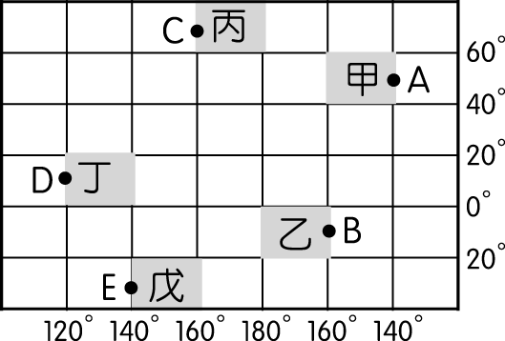
(一)右圖是一張假設的地圖，圖中的甲、乙、丙、丁、戊分別代表 5 個地區，A、B、C、D、E 分別代表 5 個市鎮。請問：
32.( )根據經緯線網格性質來分析投影特性，其幾何特性是 (Ａ)面積正確
(Ｂ)距離正確 (Ｃ)形狀正確 (Ｄ)都不正確。
33.( )符合「時間最快」、「實際面積最大」、「晝夜長短變化最大」的地區分
別是 (Ａ)丙丁戊 (Ｂ)甲乙丁 (Ｃ)丙乙丙 (Ｄ)丁丁丙。
34.( )時差最大的兩地是 (Ａ) AB (Ｂ) BC (Ｃ) CD (Ｄ) AD。
【第3頁，共6頁】
35.( )甲～戊五區中，同時符合北半球和西半球的為何？(Ａ) 甲 (Ｂ) 丙 (Ｃ) 丁 (Ｄ) 戊。
(二)以下甲～丁圖為 4 種常見的投影類型。請回答下列問題：

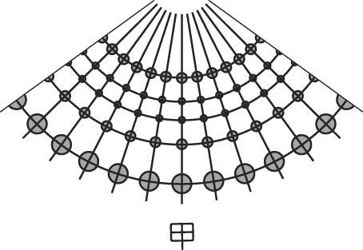
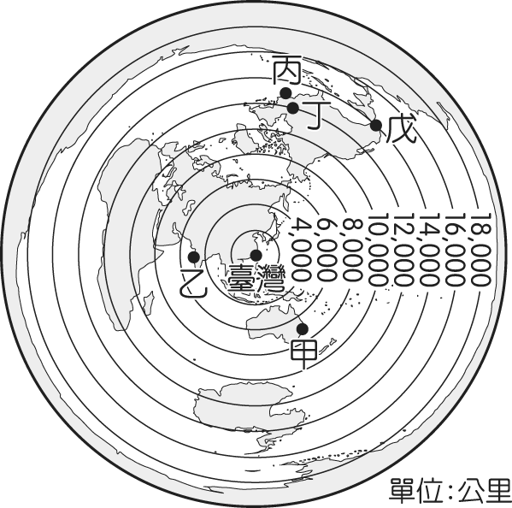
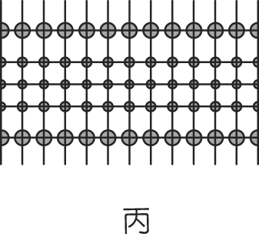
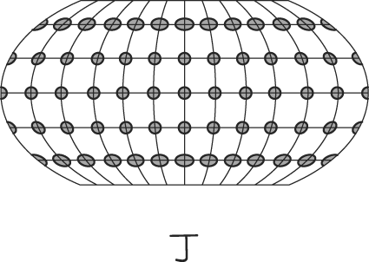
36.（ ）海賊王的魯夫常年航行於海上最需要哪一種投影法繪製的地圖？ (Ａ)甲 (Ｂ)乙 (Ｃ)丙 (Ｄ)丁
37.（ ）哪一種投影法具有「折衷」的特色 ？ (Ａ)甲 (Ｂ)乙 (Ｃ)丙 (Ｄ)丁。
38.（ ）若考慮形狀最接近真實的地表狀態，則巴西(位在低緯區)和美國(位在中緯區)依序最可能選擇哪兩種投影
法繪製的地圖？ (Ａ)甲、乙 (Ｂ)丙、甲 (Ｃ)乙、丙 (Ｄ)甲、丁。
39.（ ） 4 種投影法的原理中，哪一種投影法與其他 3 種的差異較大？ (Ａ)(甲) (Ｂ)(乙) (Ｃ)(丙) (Ｄ)(丁)
40.（ ）下列關於乙圖的敘述，何者正確？ (Ａ)距離臺灣最近的是甲 (Ｂ)圖中之同心圓為緯線 (Ｃ)與臺灣距
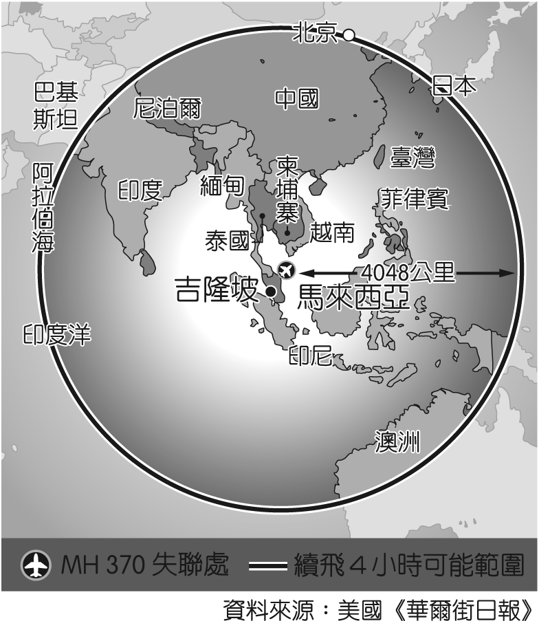
離最遙遠的應為南美洲 (Ｄ)甲、戊間的距離約 7,500 公里
(三)2014 年 3 月，隸屬馬來西亞航空的 MH370 號班機，經傳不明原因失蹤迷航，機上 200 多名乘客下落不明，右圖為新聞報導中，採用圓柱投影的世界地圖，並依據飛機引擎數據資料所繪製出的馬航續飛可能範圍。請問：
41.（ ）各國若依據此圖作為搜救的範圍，需要注意下列何種情形？ (Ａ)中高
緯度地區距離放大失真 (Ｂ)低緯度地區距離放大失真 (Ｃ)中高緯度地
區距離縮小失真 (Ｄ)低緯度地區距離縮小失真。
42.（ ）若要真實呈現該班航機可能的飛航方向與距離，較適合改用下列何種投
影方式？ (Ａ)方位投影 (Ｂ)圓錐投影 (Ｃ)折衷投影 (Ｄ)等角投影
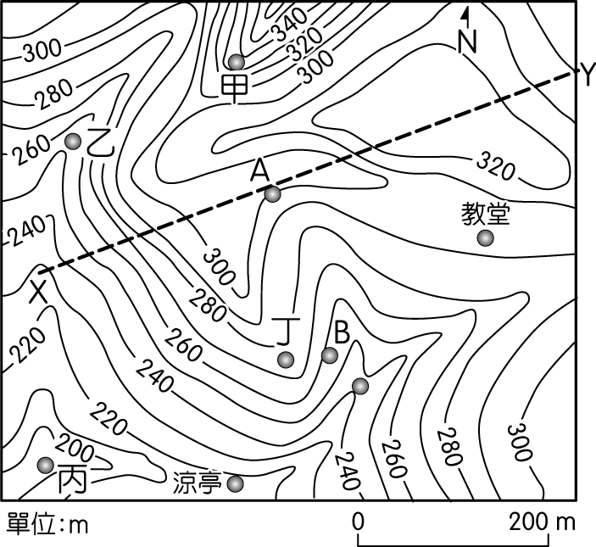
(四)在風和日麗、萬里無雲的 9 月 20 日週末，昇峰與同學共遊臺灣某一觀光景點，該地的等高線分布如右圖所示。請回答下列問題：
43.（ ）圖中甲～丁 4 個地點，何者為河谷？ (Ａ)甲、乙 (Ｂ)乙、丙
(Ｃ)甲、丙 (Ｄ)乙、丁。
44.（ ）圖中丙高度可能為何？ (Ａ) 200 (Ｂ) 205 (Ｃ) 194 (Ｄ) 190 公尺
(五)下圖為臺灣使用之標準投影系統與說明。請問：
高 程：自臺灣基隆平均海水面為 0 公尺起算
平面控制：以南投縣埔里鎮虎子山三角點為原點
投 影：甲投影，經差二度分帶，中央經線乙
方 格 線：黑色數字之線為甲投影坐標系統，丙公尺方格
主管機關：內政部

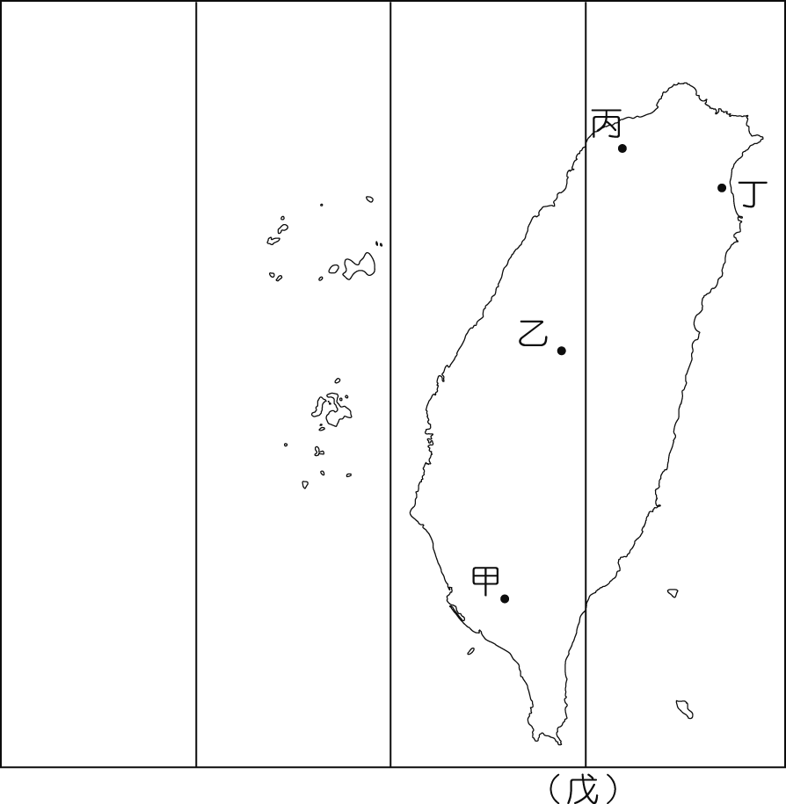
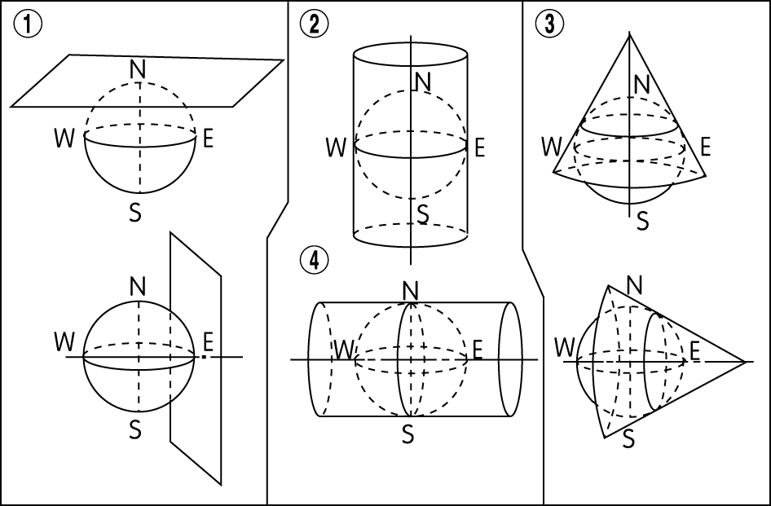
45.（ ）表一甲投影應為上圖一哪一選項？ (Ａ)○ (Ｂ)○ (Ｃ)○ (Ｄ)○。
46.（ ）表一乙應為下列哪一選項？ (Ａ) 119°E (Ｂ) 120°E (Ｃ) 121°E (Ｄ) 122°E。
47.（ ）在中央經線的投影區中，多少會產生變形。圖二中甲～丁 4 處中，何者變形最大？ (Ａ)甲 (Ｂ)乙
(Ｃ)丙 (Ｄ)丁。
48.（ ）臺灣地區採取此種投影方式的主要可能是 (Ａ)南北狹長 (Ｂ)島嶼眾多 (Ｃ)處低緯度 (Ｄ)地質破碎
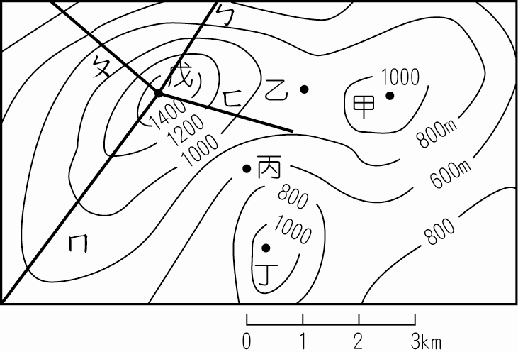
二、非選題：每小題2分，共28分
※請將答案寫在最後一頁之答案欄※
（一）圖一為某等高線地形圖，請依圖上資料所示回答：
1.若欲行走步道到達戊處，請問圖中ㄅ～ㄈ四條步道何者最省力？
2.「鞍部」為兩山地間較低處，請問圖中甲~戊何者為「鞍部」？
3.計算「丙-戊」之間的平均坡度百分率為何？(戊高度：1400m)

（二）圖二為台東成功鎮部分地區的地形圖，請問：
1.請寫出此地圖的完整投影方法名稱
2.請判斷該地圖為普通地圖或主題地圖？
3.請問該地圖每一方格實際面積多大？
4.請計算該圖比例尺的大小
5.請計算地圖中「三民國小」到「新港山」的直線實際距離
6.請問地圖中所呈現的圖例「 」是代表什麼？
7.若政華用羅盤測出地圖中源昌大理石廠約在他的N22.5°W，新港橋在他的90°方向，則政華最可能在圖中哪地點？
8.請寫出新港郵局的網格座標
9.請判斷座標287350mE，2555340mN有何建築物？

(三)請直接在答案欄作答

【第5頁，共6頁】
國立台東高級中學 104學年度第1學期 一年級地理科答案欄
班級： 姓名： 座號:

二、非選題：每小題2分，共28分
＊請自行標示清楚的小題號＊
(一)

(二)

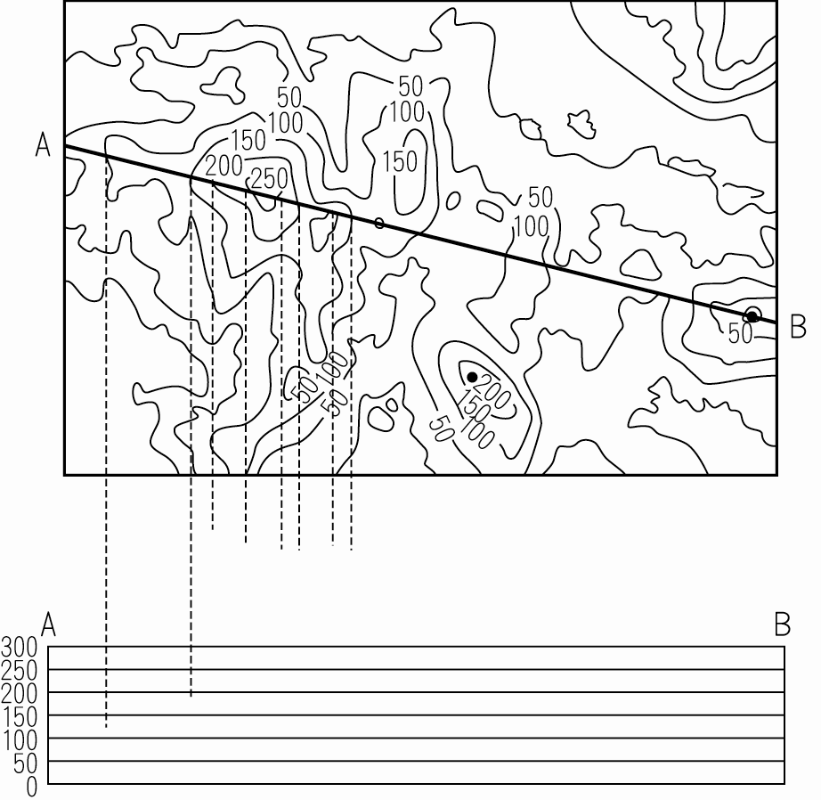
（三）請完成下圖A—B間的地形剖面圖（4分）

【第6頁，共6頁】
解答：
BDBCBCBDAA
DADABABCCC
DAADADDBCC
AD送分BACDBDC
AABCDCDA

二、非選題：每小題2分，共28分
＊請自行標示清楚的小題號＊
(一)
1.ㄇ
2.乙
3.40%

(二)
1.TM2
2.普通
3.1平方公里
4.1:25000
5.2㎞
6.省道(台11縣)
7.橘子山(巴拿尼灣溪)
8.8755(287900mE，2555750mN)
9.氣象站

